PENGEMBANGAN APLIKASI WEB MANAJEMEN PESANAN

CETAK UNTUK OPTIMALISASI PELAYANAN PADA

DAYCOMP PERCETAKAN

Ary Wibowo¹, Tri Listyorini² , Endang Supriyati³

¹²³Program Studi Teknik Informatika, Fakultas Teknik, Universitas Muria Kudus, Kudus, Indonesia

e-mail: ¹202351182@std.umk.ac.id, ²trilistyorini@umk.ac.id, ³endang.supriyati@umk.ac.id
ABSTRAK
Daycomp Percetakan merupakan badan usaha penyedia jasa cetak yang menangani beragam pesanan pelanggan setiap harinya. Alur penerimaan dan penanganan pesanan saat ini masih memanfaatkan pencatatan manual serta komunikasi via WhatsApp, yang memunculkan sejumlah hambatan operasional seperti data pesanan yang tidak teratur dan rentan hilang, kendala dalam memantau antrean produksi, serta keharusan bagi pelanggan untuk terus mengonfirmasi progres pesanannya kepada admin. Tujuan proyek ini adalah mengembangkan system manajemen pesanan cetak berbasis web yang mampu memaksimalkan kualitas layanan sekaligus mengatasi kendala operasional. Aplikasi ini dibangun menggunakan metode Waterfall, yang mencakup tahapan pengumpulan kebutuhan, perancangan, pengembangan, pengujian, dan pemeliharaan. Sistem ini dikembangkan dengan memanfaatkan basis data MySQL dan bahasa pemrogaman PHP native. Fitur-fitur utamanya meliputi kemampuan untuk melakukan pemesanan secara daring, mengunggah berkas desain grafis, memantau status pesanan secara real-time, mencatat pembayaran, serta menghasilkan laporan transaksi. Untuk memastikan seluruh fitur sistem berfungsi sebagaimana mestinya, dilakukan validasi fungsional menggunakan teknik Black Box Testing terhadap 10 skenario uji pada modul pelanggan dan administrator, dengan hasil seluruh scenario dinyatakan valid (tingkat keberhasilan 100%). Selain itu, analisis komparasi terhadap enam parameter kinerja operasional menunjukan bahwa penerapan sistem ini mampu menggantikan pencatatan manual dengan repositori data terpusat, menghilangkan ketergantungan pada catatan fisik yang rentan rusak, serta memberikan kemudahan bagi pelanggan dalam memantau status pesanan secara mandiri tanpa harus menghubungi admin berulang kali.
Kata kunci: aplikasi web; manajemen pesanan; percetakan; PHP; waterfall

ABSTRACT
Daycomp Printing is a printing service provider that manages a diverse range of customer orders on a daily basis. Currently, order intake and handling workflows still rely on manual documentation and communication via WhatsApp, resulting in operational bottlenecks such as disorganized and loss-prone order data, difficulties in tracking production queues, and the necessity for customers to repeatedly contact administrators for progress updates. This research aims to develop a web-based print order management system capable of maximizing service quality while addressing operational challenges. The application was built using the Waterfall methodology, encompassing stages of requirements gathering, design, development, testing, and maintenance. The system was developed using MySQL database and native PHP programming language. Key features include online ordering, graphic design file uploads, real-time order status monitoring, payment recording, and transaction report generation. To ensure all system features function as intended, functional validation was conducted using Black Box Testing on 10 test scenarios across customer and administrator modules, with all scenarios yielding valid results (100% success rate). Furthermore, a comparative analysis of six operational performance parameters demonstrated that the system successfully replaced manual record-keeping with a centralized data repository, eliminated dependency on damage-prone physical records, and enabled customers to independently monitor order status without repeatedly contacting administrators.
Keywords: web application, order management, printing, PHP, waterfall

1. PENDAHULUAN

Usaha percetakan merupakan salah satu bentuk layanan jasa cetak-mencetak yang memiliki permintaan tinggi di kalangan masyarakat maupun pelaku bisnis, mulai dari cetak banner, undangan, kartu nama, brosur, hingga berbagai kebutuhan cetak lainnya [1]. Daycomp Percetakan adalah salah satu bisnis di industri ini yang secara konsisten memenuhi berbagai permintaan cetak dari pelanggan. Pada kondisi saat ini, mekanisme penerimaan dan pengelolaan order masih mengandalkan cara konvensional — pelanggan menyampaikan pesanan melalui WhatsApp atau berkunjung langsung, kemudian admin melakukan pencatatan secara manual menggunakan buku catatan maupun perangkat pribadi [2].
Metode konvensional ini memunculkan beberapa permasalahan, di antaranya data pesanan yang tersebar di berbagai sumber dan rentan hilang atau tertukar, kesulitan admin dalam memantau status serta antrean pesanan terutama ketika volume order meningkat, serta ketiadaan media bagi pelanggan untuk melacak perkembangan pesanan sehingga mereka harus berulang kali menghubungi admin [3]. Situasi demikian menjadikan pelayanan kurang efisien dan berpotensi menurunkan tingkat kepuasan pelanggan [4]. Pemanfaatan WhatsApp dan pencatatan manual memang dipandang sederhana dan tidak memerlukan biaya tambahan, namun seiring meningkatnya volume pesanan, pendekatan tersebut menunjukkan keterbatasan yang signifikan [5]. Informasi pesanan yang tersebar dalam berbagai percakapan menyulitkan proses pencarian dan rekapitulasi, riwayat transaksi tidak tersusun secara sistematis, serta pendekatan konvensional sulit untuk ditingkatkan skalanya .
Penelitian sebelumnya menunjukan bahwa pengembangan aplikasi berbasis web dapat meningkatkan efisiensi operasional pada bisnis jasa [6][7]. Aplikasi web memungkinkan pengelolaan data secara terpusat, pelacakan status secara real-time, dan otomatisasi proses bisnis [8]. Berdasarkan masalah tersebut penelitian ini menyarankan Pengembangan Aplikasi Web Manajemen Pesanan Cetak untuk Optimalisasi Pelayanan pada Percetakan Daycomp Percetakan yang dapat diakses oleh admin maupun pelanggan guna mentransformasi proses pencatatan manual menjadi lebih terstruktur, terpusat, dan mudah dipantau [9].

2. METODE PENELITIAN
Studi ini, yang menggunakan teknik rekayasa perangkat lunak dan disklasifikasikan sebagai penelitian terapan, bertujuan untuk mengembangankan Aplikasi Web Manajemen Pesanan Cetak untuk Optimalisasi Pelayanan pada Percetakan Daycomp Percetakan [10]. Gambar 1 menggambarkan lima langkah berurutan dari pendekatan Waterfall, yang harus digunakan dalam proses pengembangan sistem.

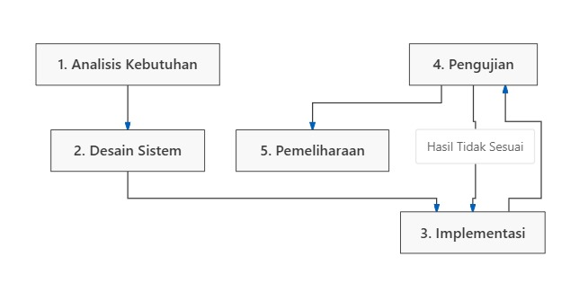

Gambar 1. Alur Metode Waterfall

Pengumpulan Data
Pengumpulan data dilaksanakan melalui tiga teknik. Pertama, prosedur penerimaan dan pengelolaan pesanan di Daycomp Printing diamati secara cermat. Kedua, untuk memahami alur bisnis saat ini dan menentukan kebutuhan fitur sistem, wawancara dengan pemilik dan administrator dilakukan. Ketiga, jurnal dan referensi yang berkaitan dengan manajemen pesanan, pengembangan aplikasi web, dan sistem informasi diperiksa sebagai bagian dari tinjauan pustaka. [11].
Analisa Kebutuhan
Kebutuhan fungsional, seperti pemesanan online, pengunggahan file desain, pelacakan status pesanan, pembayaran, dan pelaporan transaksi, ditemukan selama tahap analisis persyaratan. Kebutuhan non-fungsional juga dicatat, seperti kinerja, keamanan, dan aksesibilitas. [12].
Desain Sistem
Use Case Diagram, Activity Diagram, Entity Relationship Diagram (ERD), dan antarmuka pengguna seluruhnya dirancang selama proses perancangan sistem. Interaksi antara aktor dan sistem dimodelkan di dalam diagram tersebut menggunakan notasi UML (Unified Modeling Language). [13].
Implementasi
Server web lokal yang digunakan adalah XAMPP, penyunting kode adalah Visual Studio Code, basis data adalah MySQL, antarmuka frontend menggunakan HTML, CSS, dan JavaScript, sedangkan backend -nya dibangun menggunakan PHP murni ( native )..
Pengujian
Pendekatan Black Box Testing, yang berfokus pada fungsi input dan output sistem tanpa meninjau struktur kode internal, diterapkan dalam proses pengujian. Skenario pengujian mencakup serangkaian fitur utama seperti registrasi, login, pemesanan, pembayaran, pelacakan status, pengelolaan order, hingga pembuatan laporan.

3. HASIL DAN PEMBAHASAN

Analisis Sistem Berjalan
Mekanisme pemesanan yang berjalan saat ini bermula ketika pelanggan menghubungi pihak admin melalui WhatsApp ataupun datang langsung guna menyampaikan rincian pesanan, sebagaimana terangkum dari hasil observasi serta wawancara di Daycomp Percetakan. Setelahnya, admin mencatat data pesanan secara manual, memberikan informasi biaya, dan mengonfirmasi bukti pembayaran yang dikirimkan via WhatsApp. Selama tahapan produksi berjalan, pelanggan harus mengontak admin secara langsung untuk mengetahui progres pesanannya.
Alur sistem yang berjalan saat ini diilustrasikan pada Gambar 2.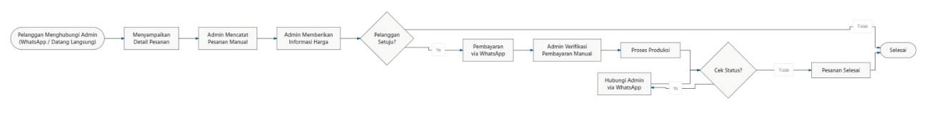

Gambar 2. Flowchart Sistem Berjalan

Berdasarkan analisis terhadap sistem berjalan, teridentifikasi permasalahan: (1) data pesanan tersebar dan rentan hilang; (2) admin belum memiliki sistem terpusat untuk memantau status; (3) pelanggan tidak memiliki media mandiri untuk melacak perkembangan pesanan; dan (4) rekapitulasi transaksi masih dilakukan secara manual.

Rancangan Use Case Diagram
Dua peran sentral dalam sistem terencana ini dipegang oleh Pelanggan dan Administrator. Pihak pelanggan difasilitasi dengan menu pendaftaran, login, pengajuan pesanan baru, pengecekan riwayat, penelusuran status pengerjaan, hingga penerbitan invoice. Di sisi lain, administrator berwenang mengendalikan aliran order masuk, memperbarui katalog produk, memodifikasi status tahapan pesanan, mengatur antrean cetak, serta mencetak laporan transaksi. Pemetaan peran ini melalui Use Case Diagram digambarkan pada Gambar 3.
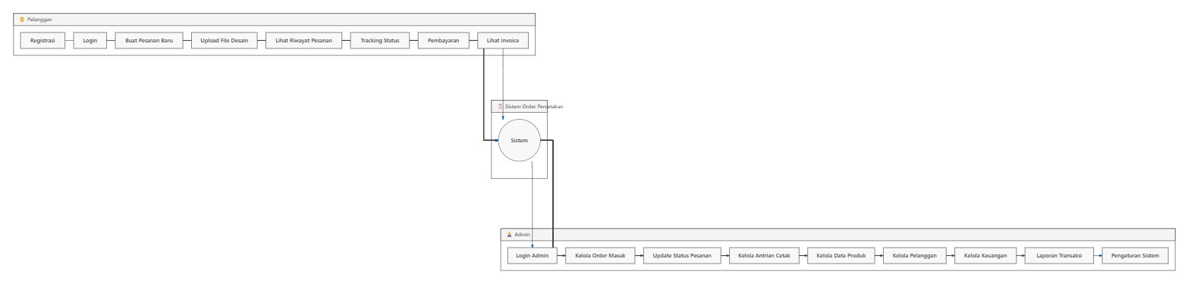

Gambar 3. Use Case Diagram Sistem
Perancangan Activity Diagram
Rangkaian pemesanan diawali saat pelanggan melakukan login ke sistem, menentukan produk cetak, memasukkan parameter spesifikasi, dan mengunggah berkas desain. Selanjutnya, sistem secara otomatis mengalkulasikan total biaya yang harus dibayar. Pesanan tersebut langsung tercatat pada dashboard administrator sesaat setelah dikonfirmasi oleh pelanggan. Visualisasi alur ini dituangkan dalam Activity Diagram proses pemesanan pada Gambar 4.
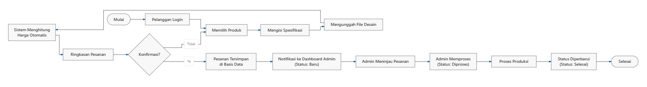

Gambar 4. Activity Diagram Proses Pemesanan
Sistem ini menghadirkan fitur pelacakan status pesanan secara mandiri guna melengkapi alur transaksi pemesanan yang ada. Tahapan dari proses pelacakan tersebut digambarkan pada Gambar 5.
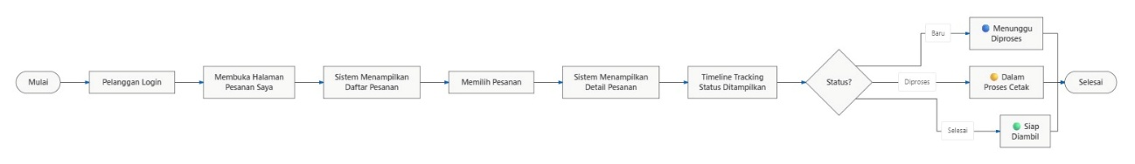

Gambar 5. Activity Diagram Proses Pelacakan Status Pembayaran
Perancangan Entity Relationship Diagram (ERD)
Basis data sistem terdiri atas empat tabel utama yaitu users, produk, pesanan, dan status_log. Relasi antar tabel menunjukkan hubungan one-to-many antara users dengan pesanan, produk dengan pesanan, serta pesanan dengan status_log. ERD sistem ditunjukkan pada Gambar 6.
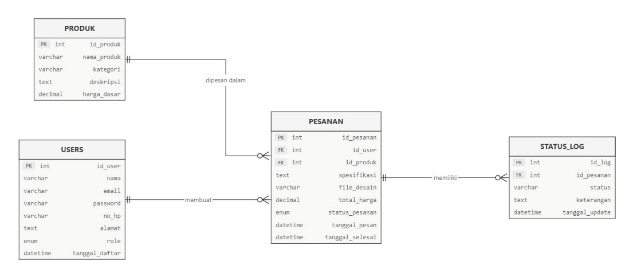

Gambar 6. Entity Relationship Diagram (ERD) Sistem
Arsitektur Sistem
Arsitektur sistem menggambarkan komponen-komponen utama beserta interaksi antar komponen dalam sistem yang dirancang. Arsitektur sistem ditunjukkan pada Gambar 7.
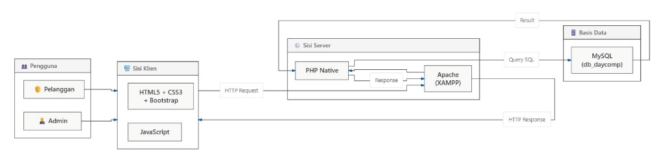

Gambar 7. Arsitektur Sistem
Desain Antarmuka
Antarmuka pada sisi pelanggan terdiri atas halaman beranda, halaman registrasi dan login, form pembuatan pesanan (pilihan produk, spesifikasi, unggah desain, ringkasan harga), halaman daftar pesanan beserta status terkini, serta halaman detail pesanan yang menampilkan timeline tracking. Antarmuka pada sisi admin terdiri atas dashboard ringkasan operasional, halaman Order Masuk, halaman Produk, halaman Pelanggan, halaman Antrean Cetak, halaman Keuangan, halaman Laporan, serta halaman Pengaturan. Struktur menu sistem ditunjukkan pada Gambar 8.
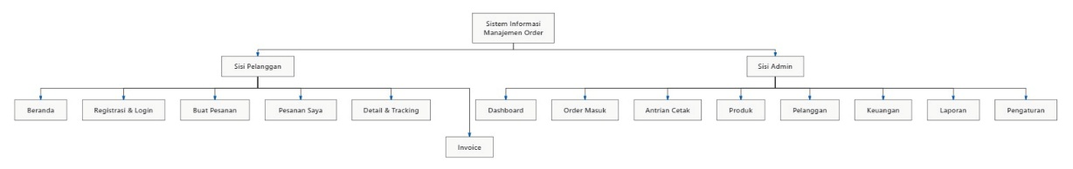

Gambar 8. Struktur Menu Sistem
Implementasi Sistem
Sistem diimplementasikan menggunakan PHP native sebagai backend dan MySQL sebagai basis data, dengan HTML, CSS, JavaScript, dan Bootstrap untuk antarmuka yang responsif. Proses pengembangan memanfaatkan XAMPP sebagai web server lokal dan Visual Studio Code sebagai editor kode. Basis data dibuat dengan nama db_daycomp dan seluruh tabel diimplementasikan sesuai rancangan ERD.
Pada sisi pelanggan, halaman login dan registrasi menyediakan autentikasi dengan validasi input. Halaman pembuatan pesanan menampilkan form terstruktur yang mencakup pilihan produk, spesifikasi, unggah file desain, dan perhitungan harga otomatis. Halaman "Pesanan Saya" menampilkan daftar pesanan dengan status terkini, sedangkan halaman detail pesanan dilengkapi timeline tracking yang menampilkan riwayat perubahan status secara kronologis, sehingga pelanggan dapat memantau perkembangan pesanan secara mandiri.
Pada sisi admin, dashboard menampilkan ringkasan operasional berupa jumlah Order Hari Ini, jumlah pesanan Sedang Diproses, dan Pendapatan Hari Ini, serta tabel Order Terbaru yang memuat Order ID, Pelanggan, Produk, Jumlah, Total, Status, dan Aksi. Admin dapat memfilter pesanan berdasarkan status (Baru, Diproses, Selesai). Halaman Order Masuk menampilkan daftar pesanan baru yang perlu ditindaklanjuti. Halaman Antrean Cetak membantu admin mengelola antrean proses produksi. Halaman Keuangan digunakan untuk pencatatan keuangan. Halaman Laporan menyediakan rekapitulasi transaksi yang dapat difilter berdasarkan rentang tanggal dan dicetak untuk keperluan pembukuan [14].

Pengujian Sistem
Pendekatan Black Box Testing digunakan untuk menguji fungsi input dan output sistem. Setiap aspek penting dari modul admin dan pelanggan dicakup dalam skenario pengujian. Tabel 1 menampilkan hasil pengujian tersebut.

Table 1. Hasil Pengujian Black Box Testing
No | Modul | Skenario pengujian | Hasil yang diharapkan | Status
1 | Pelanggan | Registrasi dengan data valid | Akun tersimpan, pesan berhasil ditampilkan | Valid
2 | Pelanggan | Login dengan data valid | Diarahkan ke halaman pelanggan | Valid
3 | Pelanggan | Buat pesanan lengkap dan upload desain | Pesanan tersimpan, invoice ditampilkan | Valid
4 | Pelanggan | Melakukan pembayaran | Pembayaran berhasil | Valid
5 | Pelanggan | Tracking status pesanan | Timeline status ditampilkan kronologis | Valid
6 | Admin | Login admin | Diarahkan ke dashboard admin | Valid
7 | Admin | Mengubah status pesanan (Baru → Diproses → Selesai) | Status berubah dan tercatat di sistem | Valid
8 | Admin | Mengelola antrian cetak | Antrean produksi ditampilkan dan dapat dikelola | Valid
9 | Admin | Kelola data produk (tambah/ubah/hapus) | Perubahan tersimpan di basis data | Valid
10 | Admin | Buat laporan transaksi | Rekap ditampilkan sesuai filter periode | Valid
Status 'Valid' berhasil dicapai oleh segenap butir pengujian sebagaimana diperlihatkan pada Tabel 1, membuktikan bahwa fungsionalitas setiap komponen sistem telah beroperasi sesuai dengan spesifikasi rancangan.
Pembahasan
Aplikasi Web Manajemen Pesanan Cetak untuk Optimalisasi Pelayanan pada Daycomp Percetakan yang telah dibangun ini terbukti berhasil memberikan solusi atas berbagai kendala yang dialami oleh Daycomp Percetakan. Seluruh data pesanan yang sebelumnya tersebar di berbagai percakapan WhatsApp dan catatan manual kini tersimpan secara terpusat dalam basis data MySQL [6]. Hal ini mengeliminasi risiko kehilangan data akibat percakapan yang terhapus atau buku catatan yang hilang. Setiap pesanan memiliki Order ID yang unik dengan detail spesifikasi yang terstruktur, sehingga memudahkan proses pencarian dan rekapitulasi.
Praktik lama yang menuntut admin memeriksa percakapan satu demi satu untuk mengetahui kondisi antrean kini digantikan oleh dashboard admin, yang secara otomatis menyajikan ringkasan Order Hari Ini, jumlah pesanan Sedang Diproses, serta total Pendapatan Hari Ini. [7]. Dengan adanya fitur filter status dan tabel Order Terbaru, admin dapat langsung memantau kondisi seluruh pesanan secara menyeluruh. Menu Antrean Cetak juga membantu admin dalam mengelola antrean proses produksi secara lebih terstruktur, khususnya ketika volume order tinggi.
Fitur pelacakan (tracking) status pesanan menjadi solusi utama bagi permasalahan pelanggan yang sebelumnya harus berulang kali menghubungi admin untuk menanyakan perkembangan pesanan [9]. Fitur ini secara signifikan meringankan beban kerja administrator dalam merespons pertanyaan berulang, karena konsumen kini dapat memantau setiap perubahan status pesanan secara mandiri dan kronologis melalui halaman 'Pesanan Saya'.
Proses pemesanan yang sebelumnya dilaksanakan melalui WhatsApp dengan format yang tidak terstandar kini digantikan oleh form online yang terstruktur, mencakup pilihan produk, spesifikasi lengkap, unggah file desain, dan perhitungan harga otomatis. Di samping itu, fitur Laporan menggantikan rekapitulasi manual yang selama ini memerlukan waktu lama dan rentan terhadap kesalahan, sehingga admin dapat menghasilkan laporan berdasarkan filter periode dengan cepat dan akurat [9].
Perbandingan antara sistem lama (konvensional) dengan sistem baru (berbasis web) disajikan pada Tabel 2.

Table 2. Perbandingan Sistem Lama dan Sistem Baru
No | Aspek | Sistem Lama  (Konvensional) | Sistem Baru  (Berbasis Web)
1 | Penerimaan Order | Melalui WhatsApp / datang langsung | Form online terstruktur pada aplikasi
2 | Pencatatan Data | Manual (buku catatan / chat) | Otomatis tersimpan di basis data terpusat
3 | Pemantauan Status | Pelanggan menghubungi admin berulang kali | Pelanggan melacak mandiri via tracking
4 | Pengelolaan Antrean | Berdasarkan ingatan dan catatan manual | Terkelola melalui menu Antrean Cetak
5 | Rekapitulasi Laporan | Manual, memakan waktu, rentan kesalahan | Otomatis dengan filter periode
6 | Risiko Kehilangan Data | Tinggi (chat terhapus, catatan hilang) | Rendah (tersimpan terpusat di basis data)
Secara keseluruhan, sistem baru ini menunjukkan peningkatan yang signifikan dibandingkan proses manual sebelumnya. Penerimaan order yang lebih terstruktur, penyimpanan data yang terpusat, pelacakan mandiri oleh pelanggan, pengelolaan antrean cetak, pencatatan keuangan, serta otomatisasi laporan memberikan kontribusi langsung terhadap peningkatan efisiensi pelayanan pelanggan di Daycomp Percetakan. Temuan tersebut memperkuat berbagai kajian terdahulu yang menunjukkan bahwa penerapan sistem informasi berbasis web efektif dalam mengoptimalkan kepuasan konsumen serta produktivitas operasional di bidang jasa. [15][16].

4. KESIMPULAN
Merujuk pada hasil riset yang telah diselesaikan, simpulan penelitian ini dirumuskan sebagai berikut :
- Pengembangan Aplikasi Web Manajemen Pesanan Cetak untuk Optimalisasi Pleayanan pada Daycomp Percetakan sukses direalisasikan menggunakan bahasa pemrograman PHP native berpaut basis data MySQL berlandaskan kerangka kerja Waterfall. Proses pengembangannya tersusun atas lima tahapan: analisis kebutuhan, desain sistem, implementasi kode, pengujian, hingga pemeliharaan. Seluruh tahapan tersebut dikerjakan secara berurutan demi memastikan keandalan sistem selaras dengan ekspektasi pengguna.
- Antarmuka pemesanan web yang terstruktur, pengunggahan berkas desain, pelacakan pengerjaan secara real-time melalui lini masa kronologis, verifikasi pembayaran, tata kelola antrean cetak, pencatatan pendapatan, hingga ringkasan transaksi berbasis filter tanggal merupakan serangkaian fitur esensial yang berhasil diintegrasikan ke dalam aplikasi guna memangkas hambatan operasional di Daycomp Percetakan.
- Sepuluh skenario pengujian yang mencakup modul pengguna dan administrator diterapkan dalam verifikasi Black Box Testing, yang memastikan bahwa setiap komponen fungsional beroperasi secara presisi selaras dengan spesifikasi yang telah ditetapkan, dengan perolehan hasil "Valid" pada seluruh butir pengujian.
- Melalui keberhasilan migrasi data transaksi dari percakapan WhatsApp yang terpencar serta catatan fisik menuju basis data relasional yang terpadu, sistem ini mampu mencegah risiko hilangnya data. Kehadiran dashboard yang dilengkapi filter klasifikasi status mempermudah staf dalam mengawasi operasional, sementara konsumen dapat melacak tahapan produksi secara mandiri sehingga secara signifikan memangkas pertanyaan berulang kepada pihak administrator.
- Secara keseluruhan, efisiensi pelayanan pelanggan pada Daycomp Percetakan mengalami peningkatan yang nyata berkat penerapan aplikasi ini, yang ditopang oleh percepatan penerimaan pesanan, sentralisasi arsip data, pemantauan mandiri oleh konsumen, pengaturan antrean yang teratur, serta otomatisasi pembukuan transaksi. Temuan ini memperkuat bukti empiris terdahulu bahwa pemanfaatan solusi berbasis web merupakan langkah efektif dalam mendongkrak efisiensi operasional pada badan usaha jasa percetakan.
UCAPAN TERIMA KASIH
Penulis menyampaikan terima kasih yang sebesar-besarnya kepada pihak Daycomp Percetakan atas kesediaannya menjadi objek penelitian serta penyediaan data yang dibutuhkan, begitu pula kepada Fakultas Teknik dan Komputer Universitas Harapan Medan serta Universitas Muria Kudus atas dukungan terhadap terselenggaranya penelitian ini.
DAFTAR PUSTAKA

[1] I. Sommerville, Software Engineering, 10th ed. Harlow: Pearson Education, 2016.
[2] A. Supriyatna and V. Maria, “Perancangan Sistem Informasi Manajemen Pemesanan Berbasis Web pada Percetakan,” J. Pilar Nusa Mandiri, vol. 15, no. 2, pp. 227–234, 2019.
[3] D. Purnomo and R. Bendi, “Pengembangan Sistem Informasi Pemesanan Jasa Percetakan Berbasis Web,” J. Teknol. Inf. dan Ilmu Komput., vol. 7, no. 3, pp. 591–600, 2020.
[4] F. Masya, H. Prastiawan, and S. Mulyani, “Rancang Bangun Aplikasi Pemesanan dan Pembayaran Berbasis Web pada Percetakan,” J. Sist. Inf., vol. 8, no. 1, pp. 46–56, 2021.
[5] S. Mulyani and A. Rahmatulloh, “Sistem Informasi Manajemen Order pada Usaha Digital Printing,” J. Inform., vol. 6, no. 2, pp. 185–192, 2019.
[6] R. A. Azdy and A. SN, “Implementasi Sistem Informasi Berbasis Web untuk Pengelolaan Data Pesanan pada Usaha Percetakan,” J. Inform. Mulawarman, vol. 14, no. 1, pp. 28–35, 2019.
[7] T. Sutabri, Konsep Sistem Informasi, Edisi Revisi. Yogyakarta: Penerbit Andi, 2017.
[8] N. Safaat, “Penerapan Sistem Pelacakan Pesanan Berbasis Web untuk Meningkatkan Kepuasan Pelanggan,” J. Ilm. Teknol. Inf. Terap., vol. 5, no. 3, pp. 301–310, 2020.
[9] M. Destiningrum and Q. J. Adrian, “Sistem Informasi Penjadwalan dan Manajemen Order pada Percetakan Digital Berbasis Web,” J. Teknoinfo, vol. 12, no. 2, pp. 78–85, 2018.
[10] A. Dennis, B. H. Wixom, and R. M. Roth, Systems Analysis and Design, 7th ed. Hoboken: John Wiley & Sons, 2019.
[11] Sugiyono, Metode Penelitian Kuantitatif, Kualitatif, dan R&D, Edisi ke-2. Bandung: Alfabeta, 2019.
[12] M. B. Romney and P. J. Steinbart, Accounting Information Systems, 15th ed. Harlow: Pearson Education, 2021.
[13] Y. Heriyanto, “Perancangan Sistem Informasi Rental Mobil Berbasis Web pada PT. APM Rent Car,” J. Intra-Tech, vol. 2, no. 2, pp. 64–77, 2018.
[14] N. S. Putri, T. Listyorini, and E. Supriyati, “JOURNAL CERITA :,” vol. 8, no. 225, pp. 272–281, 2026.
[15] P. O. Box, “Program Studi Teknik Informatika , Fakultas Teknik , Universitas Muria Kudus,” pp. 1–13, 2025.
[16] A. Izulhaq, U. Indahyanti, and I. R. I. Astutik, “Sistem Informasi Pemesanan Produk Percetakan Berbasis Web Menggunakan Metode Waterfall,” KLIK Kaji. Ilm. Inform. dan Komput., vol. 3, no. 6, pp. 696–705, 2023, [Online]. Available: https://djournals.com/klik

